Технологія добору одягу та взуття і догляд за ними
Існують різні класифікації одягу, і один з основних — це поділ за віковим критерієм.
Дітей підліткової і юнацької груп часто називають тінейджерами. їхній одяг значно відрізняється від решти дитячого одягу. У ньому часто простежуються певні елементи моди для дорослих.
Підлітковий одяг є засобом самовираження. Він відрізняється різноманіттям стилів і напрямків: хіпі, готи, рейвери, фентезі та багато інших.
Вважають, що підлітковий гардероб — це базовий набір найпростіших предметів одягу: джинси, футболки або топи, спідниці
й декілька суконь для певних урочистих випадків
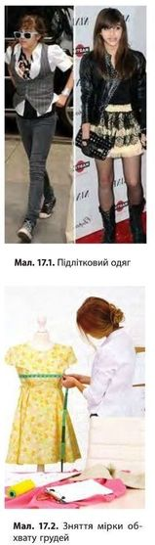
Складність вибору одягу пов’язана з особливостями фігури підлітка, що формується: дитячий крій уже не годиться, а одяг для дорослих висить мішком.
Саме тому виробники дитячого одягу виділили окрему лінію моди: одяг для підлітків. Вони випускають колекції одягу сучасних напрямків і стилів, а також класичного крою.
Актуальними видами одягу є плащі, сукні та пальто А-силуету, стьобані куртки, укорочені дублянки, пуховики і шуби-безрукавки.
До незамінних предметів гардероба підлітків також можна віднести різні фасони джинсів, брюки й легінси, укорочені брюки з манжетами й легінси з яскравими принтами або оригінальним декором.
Розміри одягу, їх визначення
Державними стандартами України прийнято, що розмір одягу визначається міркою півоб-хвату грудей, яка визначається за міркою обхвати грудей. Для зняття цієї мірки необхідно, щоб сантиметрова стрічка проходила горизонтально, спереду — через виступаючі точки грудей (мал. 17.2). Для отримання значення півобхвату знята мірка ділиться на два.
Порада! ГІроводьте виміри в нижній білизні. Стояти потрібно у своїй звичайній поставі.
Для визначення розміру деяких видів одягу варто виміряти ще такі параметри: обхват талії та обхват стегон. Можливо, брюки або спідниця матимуть розмір, що відрізняється від розміру блузки або жакета. У таблиці 24 наведені значення мірок, за якими визначається розмір одягу.
Таблиця 24. Визначення розміру жіночого одягу
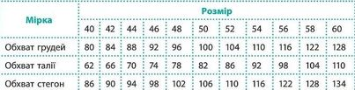
У деяких країнах прийняті інші позначення розміру одягу. У таблиці 25 наведена система відповідності розмірів різних країн світу.
Таблиця 25. Відповідність розмірів жіночого одягу
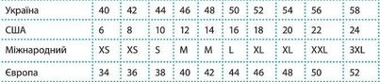
Джинси та брюки, різниця між ними. Особливості вибору джинсів та їх примірювання
Джинси є одним з найуніверсальніших предметів гардеробу сучасної людини. Вони посідають гідне місце як в жіночому і чоловічому, так і в дитячому гардеробі. Сьогодні на прилавках магазинів можна побачити джинси найрізноманітніших фасонів і кольорів (мал. 17.3, с. 142).
Джинси — це одяг, виготовлений зі щільної бавовняної тканини різних кольорів. На джинсах завжди є заклепки, кишені, етикетка, за допомогою якої можна визначити хто є їх виробником.
Брюки можуть бути зшиті з будь-якої тканини, окрім джинсової. Брюки
не мають заклепок та зовнішніх етикеток.
Основна відмінність між джинсами і брюками — джинси належать до спортивного стилю одягу, а брюки — до класичного (мал. 17.4, с. 142).
Правильно вибрані джинси мають відповідати типу фігури й статурі, підкреслювати переваги і не виділяли недоліки фігури.
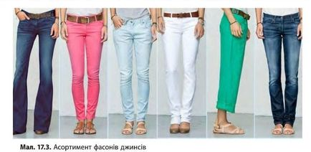

Головні параметри джинсів, на які слід звернути увагу:
• розмір;
• об’єм у стегнах;
• довжина;
• колір;
• тип матеріалу.

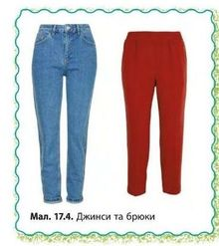
Вибір джинсів має відбуватися не тільки за модою, але й ґрунтуватись на параметрах власної фігури.
Крім урахування особливостей фігури при виборі джинсів необхідно брати до уваги стиль, якого ви зазвичай дотримуєтеся в одязі, адже різні фасони джинсів далеко не з будь-яким одягом будуть виглядати гармонійно. Так, наприклад, прямі джинси являють собою «класику жанру», вони легко можуть замінити за необхідності класичні брюки.
Джинси прямого крою, особливо однотонні, можна сміливо поєднувати з блузкою або водолазкою, які на вечір можна замінити модною
тунікою або облягаючим топом. При виборі джинсів такого крою слід звертати увагу на їх посадку.
Низька й середня посадка (яка здебільшого властива чоловічим моделям джинсів) підходять власницям модельної фігури, а дівчатам невеликого зросту краще вибрати джинси з високою посадкою.
Корисна порада! Не вибирайте джинси строго за розміром, оскільки джинсова тканина має властивість трохи розтягуватися при носінні. Тому краще купувати джинси «у притик».
Щоб не помилитися з розміром, при покупці слід знати позначення основних параметрів джинсів. Основними параметрами будь-яких джинсів є:
• об’єм талії — позначається «\У», вимірюється в дюймах;
• довжина — позначається «в», вимірюється в дюймах (використовуються тільки парні числа).
Зазвичай на ярличку джинсів можна побачити обидва параметри, що визначають розмір. Однак деякі виробники при позначенні розміру обмежуються тільки одним числом (об’єм талії), взявши за замовчуванням довжину для середнього зросту (табл. 26). Також трапляються позначення розміру у вигляді літер Х8, в тощо.
Таблиця 26. Відповідність розміру одягу та джинсів
